ESCOLA SECUNDÁRIA DE SERPA

FICHA FORMATIVA DE HISTÓRIA

HISTÓRIA – 7ºANO
Nome______________________________________________Nº_________ TURMA_______

Versão A
Subdomínio 1.1. Das sociedades recoletoras às primeiras sociedades produtoras
1. Lê os textos.
FA_  […] Mas o passo decisivo para o Homem […] foi demorado e só se deu quando descobriu que friccionando dois paus de madeira ou batendo com uma pedra numa outra […] produzia uma pequena faísca.  Cadernos de História 7, Parte I |  | F B_  Os instrumentos produzidos pelo “Homo habilis” consistiam, na sua maior parte, em seixos lascados primitivos […]. São fabricados extraindo uma série de lascas de ambos os lados da pedra, criando, assim, uma aresta afiada. Na Garganta de Oldovai, no Norte da Tanzânia, foram encontrados muitos exemplos destas primeiras ferramentas, bem como “raspadores” rudimentares e alguns possíveis percutores. O desenvolvimento dos instrumentos coincide com uma mudança de dieta. Comia-se carne pela primeira vez. As ferramentas, inadequadas para a caça, eram provavelmente  utilizadas para retirar carne das carcaças dos animais.  Os frutos e os vegetais deviam constituir a maior parte da dieta.  A Aventura Humana, Commonwealth Institute, 1985
1.1. Explica as vantagens da utilização do fogo pelos seres humanos do Paleolítico, a partir do texto [FA].
1.2. Identifica os instrumentos fabricados no Paleolítico com base no texto [FB].
1.3. Descreve o tipo de economia que existia no Paleolítico a partir do texto [FB].
1.4. Relaciona o tipo de economia do ser humano do Paleolítico com o nomadismo
2. Estabelece a correspondência entre os elementos das colunas A e B.

A | B
1. Fabricava seixos lascados.  2. Idade da Pedra Lascada ou Idade da Pedra Antiga.  3. Hominídeo que fabricou os bifaces e descobriu o fogo.  4. Australopiteco do sexo feminino, descoberto em África.  5. Processo de evolução física e intelectual que resultou no Homem atual.  6. Fabricava buris, arpões, pontas de lança… | a. Hominização  b. Homo erectus  c. Homo sapiens, sapiens  d. Paleolítico  e. Lucy  f. Homo sapiens  g. Homo habilis

3. Observa o mapa.
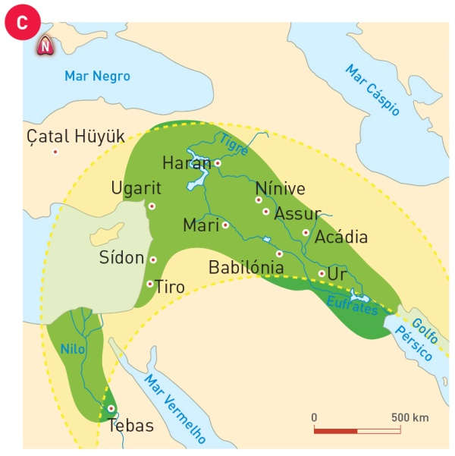
3.1. Identifica a zona destacada no mapa [F3C].

3.2. Justifica o seu nome.

3.3. Relaciona a prática da agricultura e a domesticação dos animais com a sedentarização.

4. As seguintes frases referem-se ao período do Neolítico. Assinala com um F as frases falsas e com um V as frases verdadeiras. De seguida, corrige as falsas.
a) O Neolítico é o período em que os homens passaram a ter uma economia recolectora.
b) O modo de vida do ser humano do Paleolítico é o sedentarismo.
c) As novas técnicas do Neolítico são a pedra talhada, cestaria, moagem, tecelagem e cerâmica.
d) Os primeiros aldeamentos surgiram devido à agricultura.
e) O Neolítico é o período da pedra lascada.
f) A deusa-mãe era símbolo de fertilidade e vida.
g) Os primeiros animais domesticados foram o cão e o carneiro.
h) Os primeiros aldeamentos surgiram devido ao fabrico de bifaces.
5. Observa as imagens.
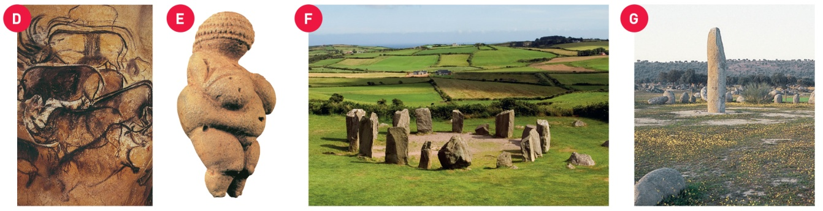
5.1. Distingue entre as fontes apresentadas [FD a FG] as que correspondem ao Paleolítico e as que correspondem ao Neolítico.

5.2. Caracteriza a arte do Paleolítico e do Neolítico a partir dos elementos que as imagens [FD a FG] te fornecem
BOM TRABALHO
Adaptado: manuais Porto Editora/ Areal editores

BOM
____B__________

